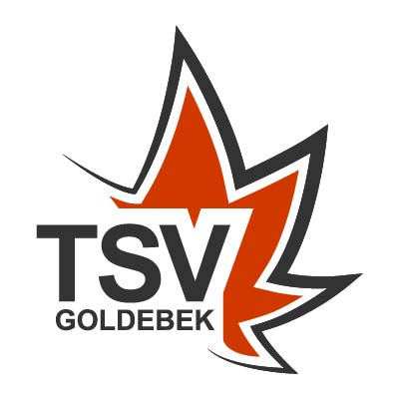

TSV Goldebek e.V. Joldelund, 16.08.2021
Der Vorstand

An alle Mitglieder

Einladung zur ordentlichen Mitgliederversammlung
(Jahreshauptversammlung)

Liebe Sportfreunde,

am Donnerstag, den 23. September 2021 findet um 20.00 Uhr im

Multifunktionsraum / Turnhalle Joldelund
die ordentliche Mitgliederversammlung des TSV Goldebek e.V. statt.

Dazu laden wir herzlich ein.
Stimmberechtigt sind alle Mitglieder, die das 16. Lebensjahr vollendet haben.

Folgende Tagesordnung wurde festgelegt:

- Begrüßung und Eröffnung der Mitgliederversammlung
- Ehrungen
- Genehmigung des Protokolls vom Vorjahr, einsehbar auf der Homepage www.tsv-goldebek.de
- Bericht des 1. Vorsitzenden
- Kassenbericht
- Berichte der Sparten- und Übungsleiter
- Entlastung des Vorstandes
- Wahlen: - 2. Vorsitzende/r
- 3. Vorsitzende/r
- 2 Beisitzer/innen
- Kassenprüfer/in
9. Überprüfung der Mitgliedsbeiträge
10. Verschiedenes/Homepage

Anträge sind bis zum 16. September 2021 beim 1. Vorsitzenden einzureichen.

Mit sportlichen Grüßen

TSV Goldebek e.V.

gez. Herbert Hansen gez. Jaqueline Wulf
(1. Vorsitzender) Schriftwartin

